MODELOS MENTALES

Al referirnos a modelos mentales, estamos en presencia de conceptos e imágenes generales que se instalan como paradigmas en nuestra mente y permiten proyectar escenarios mentales. Peter Senge, uno de los más importantes referentes en estos estudios, dice que estos modelos mentales se suponen hondamente arraigados y explica que cuando algunas importantes ideas fracasan se debe a que no hay voluntad ejecutora pero no es así, se debe a que el problema radica en la concepción del modelo mental, los cuales chocan con ideas o estructuras mentales radicadas y no permiten mudar el modelo o paradigma, limitándonos en el funcionamiento de ese mundo interior.

Un ejemplo de ello son las culturas dominantes en estructuras jerárquicas o bien burocráticas o dependientes. Para algunos casos serían estructuras dogmáticas. Pero en todos los casos es la predominancia de un modelo que no quiere mudar.
Por diferentes razones, las personas solemos tener resistencias al cambio sea porque crean incertidumbre, angustia, ansiedad o bien nos da temor a salir del refugio mental en el que nos hallamos, algo así como una comodidad mental.

Las actitudes de cambio, permitirse romper con esos modelos ha dado lugar a acontecimientos de rupturas, de indagación, de investigación, de no poner frenos a las iniciativas con prejuzgamientos o de poner en crisis o caos el llamado statu quo.
Para esto es necesario “ser generoso” o dicho de otro modo, se trata de no mezquinar el esfuerzo extra o supletorio que implica atreverse. Abrirse al mundo de la información, de opiniones distintas, de lo desconocido y hasta enfrentar lo establecido o lo ya existente en nuestra mente.

Los objetos de conocimiento deben ser desmenuzados, agotados. Es entrar en una dinámica de nuevas búsquedas, ingresar a un no conformismo intelectual y epistemológico que conllevan al pensamiento crítico. Así, cuando se habla de construir conocimientos se piensa que deben aparecer nuevos objetos pero no siempre es así, también deben darse nuevas miradas, nuevos abordajes de objetos ya conocidos, redimensionar alcances y extensiones puede significar abrir nuevos mundos, quizás nuevos comportamientos de relaciones entre los sujetos de conocimientos y los objetos.

Las formulaciones pueden ser reformulaciones ampliando el objeto de conocimiento a partir de una nueva mirada del sujeto indagador que amplía su horizonte.
Los paradigmas o categorías producto de la ciencia clásica o del modelo cientificista pueden estar dejando de lado ciertas aristas o callejones vacíos que podrían dar nuevas respuestas o explicaciones a fenómenos ya reconocidos de manera parcial.
Los modelos de representaciones simbólicas reflejan un modo de apreciar ciertas realidades que no significa que no puedan ser re abordados desde otras perspectivas.

La neurología, la lingüística, la ciencia o la comunicación por citar sólo algunos campos, pueden ayudar en ese “destape” intelectivo. En el modo de comprender un modelo intervienen de manera significativa, los marcos teóricos y las hipótesis entendidas como enunciados que relaciona al modelo con una realidad.
Por esto es que puede entenderse que los modelos científicos se elaboran desde ciertas estructuras mentales. Algunos epistemólogos entienden a los modelos mentales como interpretaciones parciales o una porción del mundo para poder formular explicaciones.

Los modelos mentales son representaciones dinámicas que pueden manipularse mentalmente, provee explicaciones y puede anticipar o prever un estado de cosas.
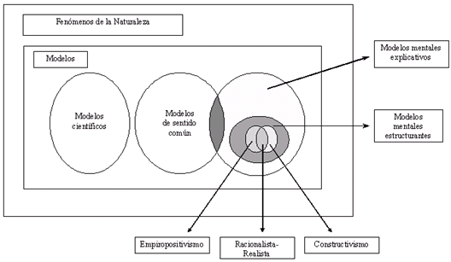
El gráfico muestra un modelo teórico para la comprensión de modelos mentales explicativos (Amador-Rodríguez, 2006) y permite identificar distintos modelos mentales.
La comunidad científica elabora construcciones como categorías epistemológicas, son modelos científicos o representaciones de fenómenos, tópicos o complejidades existentes y dan cuenta de sucesos. Hay modelos mentales que responden a una lógica simple basado en el sentido común de las cosas y modelos que son productos de elaboraciones complejas, es decir que la mente ha desarrollado constructos elaborados. Generalmente son producto de una serie de aprendizajes y se desarrollan en metodologías y epistemologías.

